1. Nepertraukiamas trazodono bazės (IV) gamybos būdas, pradedant nuo N-(3-chlorfenil)-N'-(3-chlorpropil)-piperazino (II) ir s-triazolo-[4,3-a]-piridin-3-ono (III), pagal reakcijos schemą 2:

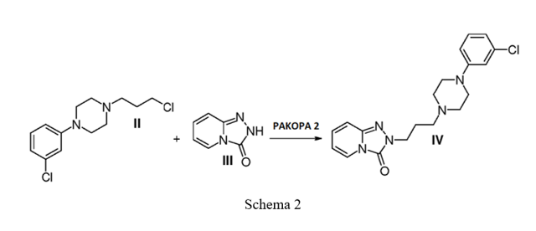

apimantis nepertraukiamą s-triazolo-[4,3-a]-piridin-3-ono (III) vandeninio šarminio tirpalo ir N-(3-chlorfenil)-N'-(3) -chlorpropil)-piperazino (II) organinio tirpalo maišymą srauto reaktoriuje ir nuolatinį trazodono bazės (IV) atsikūrimą.

2. Nepertraukiamas būdas pagal 1 punktą, apimantis šias pakopas:

(i) nepertraukiamą tiekimą srauto reaktoriaus pirmajam kanalui vandeniniu s-triazolo-[4,3-a]-piridin-3-ono (III) ir ne mažiau kaip vieno bazinio junginio tirpalu;

(ii) nenutrūkstamą tiekimą minėto srauto reaktoriaus antrajam kanalui organiniu N-(3-chlorfenil)-N’-(3-chlorpropil)-piperazino (II) tirpalu ne mažiau kaip viename organiniame tirpiklyje;

(iii) nepertraukiamą minėto s-triazolo-[4,3-a]-piridin-3-ono (III) reakciją su minėtu N-(3-chlorfenil)-N'-(3-chlorpropil)-piperazinu (II) nepertraukiamai maišant minėtą šarminį vandeninį tirpalą ir minėtą organinį tirpalą minėtame srauto reaktoriuje, esant ne mažiau kaip 90 °C temperatūrai; ir

(iv) nepertraukiamą minėto reakcijos mišinio surinkimą iš minėto srauto reaktoriaus ir gauto produkto trazodono bazės (IV) išskyrimą.

3. Būdas pagal bet kurį iš 1-2 punktų, kur trazodono bazės (IV) yra gaunama konversijos išeiga ne mažiau kaip 70 % pagal HPLC.

4. Būdas pagal bet kurį iš 1-3 punktų, kur trazodono bazė (IV) turi ne mažiau kaip 90 % grynumo pagal HPLC.

5. Būdas pagal bet kurį iš 2-4 punktų, kur nepertraukiamos reakcijos pagal pakopą iii) buvimo laikas yra nuo 70 iki 300 sekundžių.

6. Būdas pagal bet kurį iš 2-5 punktų, kur nepertraukiamos reakcijos pagal pakopą iii) temperatūra yra nuo 130 °C iki 160 °C.

7. Būdas pagal bet kurį iš 2-6 punktų, kur bazinis junginys pagal pakopą i) yra neorganinė bazė, parinkta iš grupės, apimančios natrio hidroksidą, kalio hidroksidą, natrio hidridą, natrio amidą, natrio karbonatą, kalio karbonatą, natrio bikarbonatą, kalio bikarbonatą, natrio fosfatą, kalio fosfatą, amonio hidroksidą, magnio oksidą ir jų mišinius.

8. Būdas pagal 7 punktą, kur neorganinė bazė yra parinkta iš grupės, apimančios natrio hidroksidą, kalio hidroksidą, natrio karbonatą ir jų mišinius.

9. Būdas pagal bet kurį iš 2-8 punktų, kur bazinis junginys pagal pakopą i) yra organinė bazė, parinkta iš grupės, apimančios alifatinius ir aromatinius aminus ir jų mišinius.

10. Būdas pagal 9 punktą, kur minėti aminai yra parinkti iš grupės, apimančios: trimetilaminą, trietilaminą, N,N-diizopropiletilaminą, trietanolaminą, N,N-dimetiletanolaminą, N-metiletanolaminą ir jų mišinius.

11. Būdas pagal bet kurį iš 2-10 punktų, kur organinis tirpiklis pagal pakopą ii) yra polinis aprotoninis tirpiklis, parinktas iš grupės, apimančios: dimetilformamidą, dimetilo sulfoksidą, acetoną, tetrahidrofuraną, acetonitrilą, dioksaną; arba yra apolinis tirpiklis, parinktas iš grupės, apimančios: tolueną, dietilo eterį; arba yra polinis protoninis tirpiklis, parinktas iš grupės, apimančios: metanolį, etanolį, propanolį, izopropanolį, butilo alkoholį, izobutilo alkoholį, benzilo alkoholį.

12. Būdas pagal 11 punktą, kur organinis tirpiklis yra parinktas iš grupės, apimančios: izobutilo alkoholį, izopropanolį, dioksaną ir acetonitrilą.

13. Būdas pagal bet kurį iš 1-12 punktų, papildomai apimantis pakopą v), kur trazodono bazė (IV) paverčiama trazodono hidrochloridu (V) ir išskiriama pagal reakcijos schemą 3:

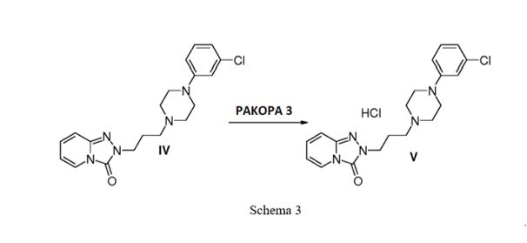

14. Nepertraukiamas būdas pagal bet kurį iš 1-13 punktų, papildomai apimantis m-chlorfenilpiperazino (I) ir 1-brom-3-chlorpropano ankstesnę reakciją į N-(3-chlorfenil)-N'-(3-chlorpropil)-piperaziną (II) pagal reakcijos schemą 4:

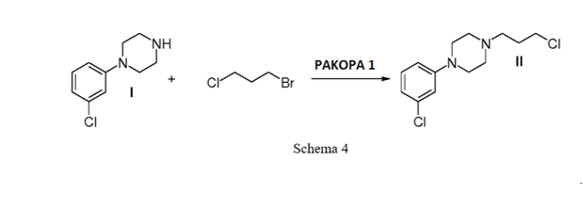.

15. Būdas pagal 14 punktą, kur m-chlorfenil-piperazinas (I) ir 1-brom-3-chlorpropanas yra reaguojantys nepertraukiamu režimu.

16. Būdas pagal 14 punktą, kur m-chlorfenil-piperazinas (I) ir 1-brom-3-chlorpropanas yra reaguojantys periodiniu režimu.

17. Būdas pagal 15 punktą, apimantis šias pakopas:

(a) nepertraukiamą tiekimą srauto reaktoriaus pirmam kanalui m-chlorfenilpiperazinu (I) ir ne mažiau kaip vieno bazinio junginio vandeniniu tirpalu, siekiant gauti šarminę vandeninę fazę;

(b) nepertraukiamą tiekimą minėto srauto reaktoriaus antrajam kanalui organine 1-brom-3-chlorpropano faze, pasirinktinai derinyje su ne mažiau kaip vienu organiniu tirpikliu;

(c) nepertraukiamą minėto m-chlorfenilpiperazino (I) reakciją su minėtu 1-brom-3-chlorpropanu, nepertraukiamai maišant minėtą šarminę vandeninę fazę ir minėtą organinę fazę minėtame srauto reaktoriuje esant ne mažiau kaip 70°C temperatūrai; ir

(d) nepertraukiamą minėto reakcijos mišinio pašalinimą iš minėto srauto reaktoriaus ir gauto produkto N-(3-chlorfenil)-N’-(3-chlorpropil)-piperazino (II), kuris toliau maišomas su ne mažiau kaip vienu organiniu tirpikliu, išskyrimą;

(i) nepertraukiamą tiekimą srauto reaktoriaus pirmajam kanalui s-triazolo-[4,3-a]-piridin3-onu (III) ir ne mažiau kaip vieno bazinio junginio vandeniniu tirpalu;

(ii) nepertraukiamą tiekimą minėto srauto reaktoriaus antrajam kanalui organiniu N-(3-chlorfenil)-N’-(3-chlorpropil)-piperazino (II) tirpalu ir ne mažiau kaip vienu organiniu tirpikliu;

(iii) nepertraukiamą minėto s-triazolo-[4,3-a]-piridin-3-ono (III) reakciją su minėtu N-(3-chlorfenil)-N'-(3-chlorpropil)-piperazinu (II) nepertraukiamai maišant minėtą šarminį vandeninį tirpalą ir minėtą organinį tirpalą minėtame srauto reaktoriuje, esant ne mažiau kaip 90 °C temperatūrai; ir

(iv) nepertraukiamą minėto reakcijos mišinio pašalinimą iš minėto srauto reaktoriaus ir gauto produkto trazodono bazės (IV) išskyrimą, pagal reakcijos schemą 5:

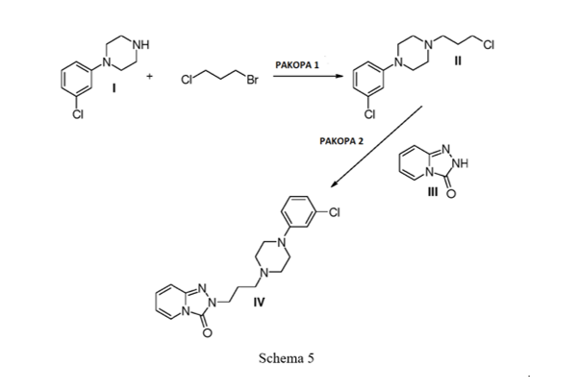.

18. Būdas pagal bet kurį iš 14-17 punktų, papildomai apimantis pakopą v), kur trazodono bazė (IV) paverčiama trazodono hidrochloridu (V) ir yra išskiriama pagal reakcijos schemą 3:

.

19. Būdas pagal bet kurį iš 17-18 punktų, kur nepertraukiamos reakcijos pagal pakopą c) temperatūra yra nuo 80 °C iki 100 °C.

20. Būdas pagal bet kurį iš 17-19 punktų, kur bazinis junginys pakopoje a) yra neorganinė bazė, parinkta iš grupės, apimančios natrio hidroksidą, kalio hidroksidą, natrio karbonatą, kalio karbonatą, natrio bikarbonatą, kalio bikarbonatą, natrio fosfatą, kalio fosfatą, amonio hidroksidą, magnio oksidą, hidraziną, hidroksilaminą ir jų mišinius.

21. Būdas pagal bet kurį iš 17-20 punktų, kur bazinis junginys pakopoje a) yra organinė bazė, parinkta iš grupės, apimančios: trimetilaminą, trietilaminą, N,N-diizopropiletilaminą, trietanolaminą, N,N-dimetiletanolaminą, chinoliną, piridiną, morfoliną, N-metilmorfoliną ir jų mišinius.

22. Būdas pagal bet kurį iš 17-21 punktų, kur organinis tirpiklis pagal pakopą b) yra polinis aprotoninis tirpiklis, parinktas iš grupės, apimančios: N-metilpirolidoną, dimetilformamidą, dimetilsulfoksidą, acetoną, etilo acetatą, tetrahidrofuraną ir acetonitrilą; arba yra apolinis tirpiklis, parinktas iš grupės, apimančios: tolueną, benzeną ir dietilo eterį.

23. Būdas pagal 22 punktą, kur tirpiklis yra N-metilpirolidonas.

24. Būdas pagal bet kurį iš 1-23 punktų, kur srauto reaktorius yra mikromastelinis, mezoskalinis arba didelio masto srauto reaktorius, parinktas iš grupės, apimančios: mikroschemų srauto reaktorius, mikroskysčių srauto reaktorius, ritinio tipo srauto reaktorius, vamzdinius srauto reaktorius, plokštelinius reaktorius, užpildyto sluoksnio reaktorius, verdančio sluoksnio reaktorius, stacionariojo sluoksnio reaktorius ir jų derinius.

25. Būdas pagal 24 punktą, kur reaktorius yra parinktas iš grupės, apimančios: mikroskysčių srauto reaktorius, lusto mezoskalės srauto reaktorius, ritės tipo mezoskalės srauto reaktorius ir didelio masto srauto reaktorius.